**TUGAS PRAKTIKUM PROGRAM BERBASIS WEB A**

Untuk Memenuhi Tugas Praktium Program Berbasis Web A

­­­



Oleh :

Nama : Raja Walidain

NPM : 4522210013

Dosen :

Adi Wahyu Pribadi , S.Si., M.Kom

S1- Teknik Informatika

Universitas Pancasila

2024/2025

Laporan Praktikum: Belajar laravel Video 1-6

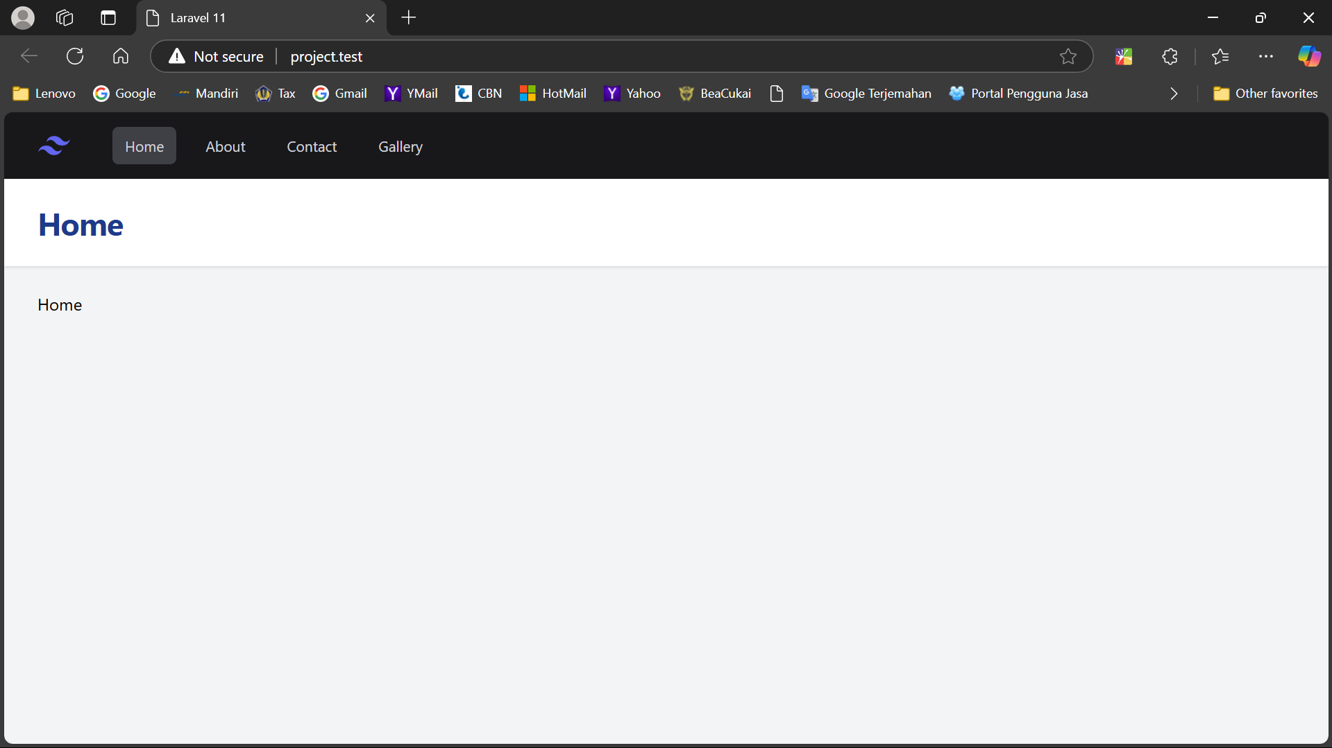

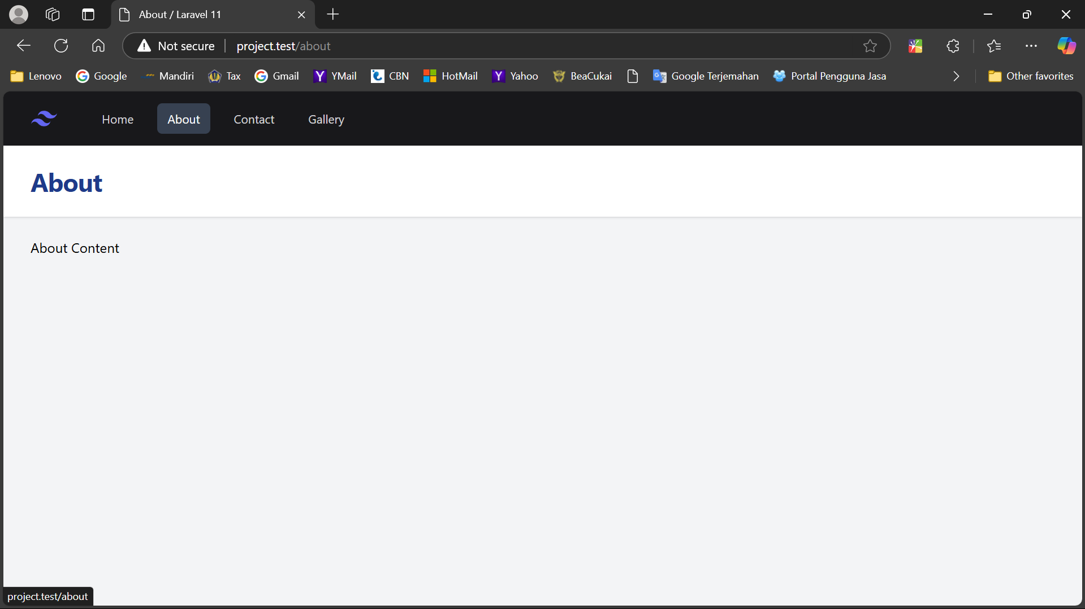

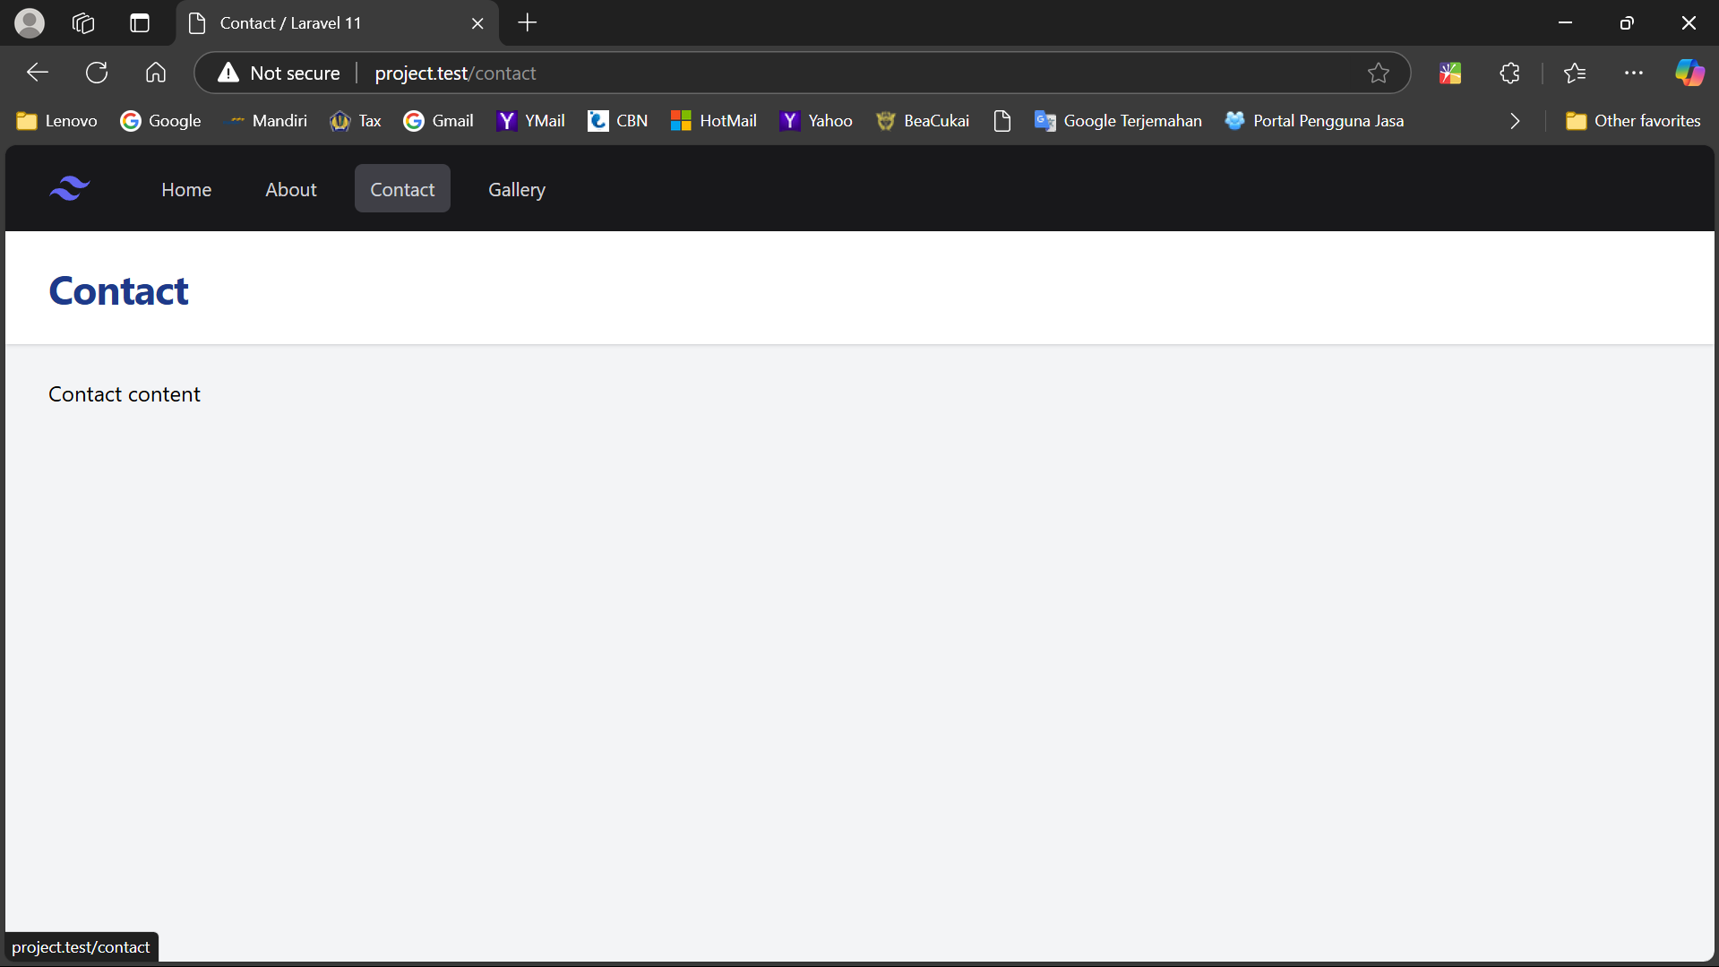

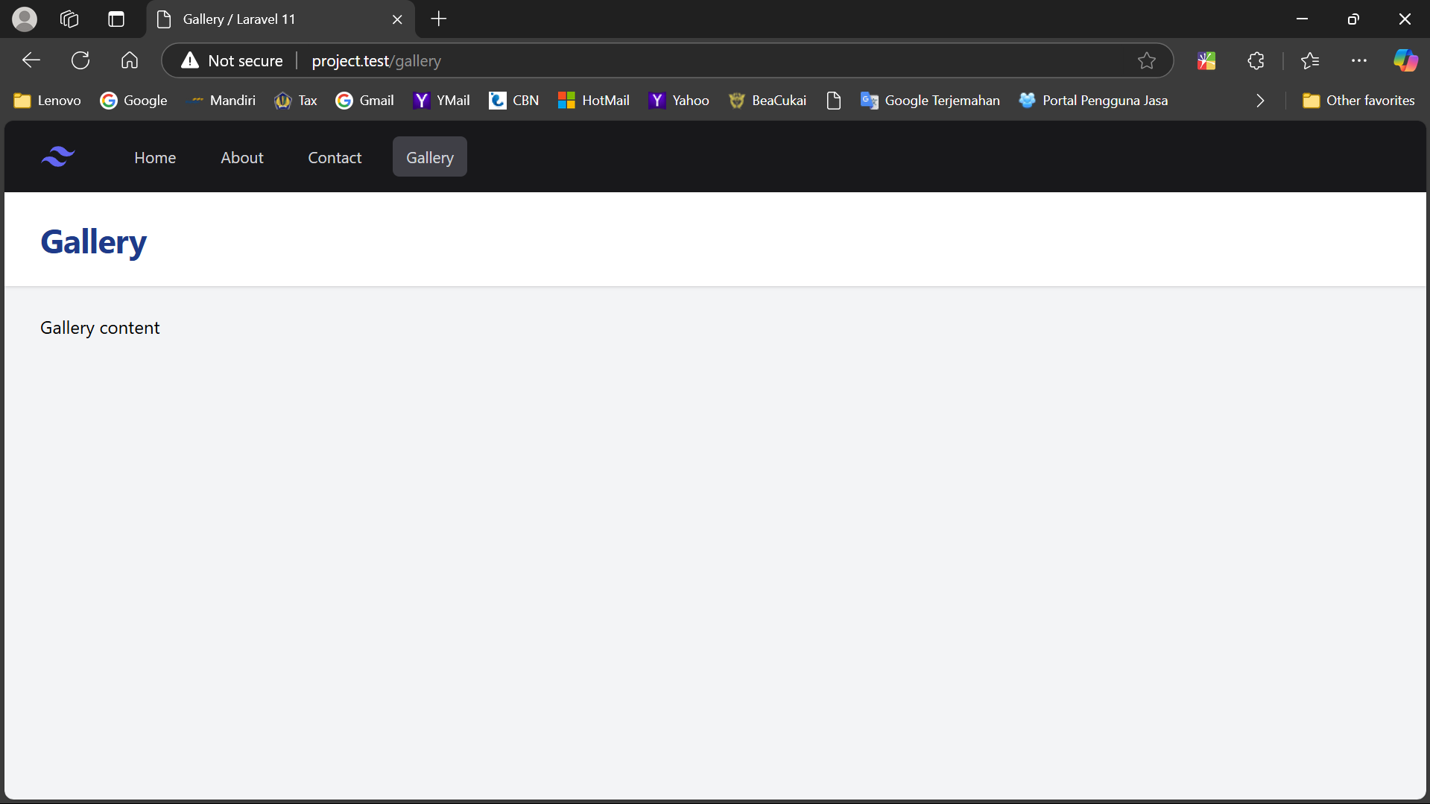

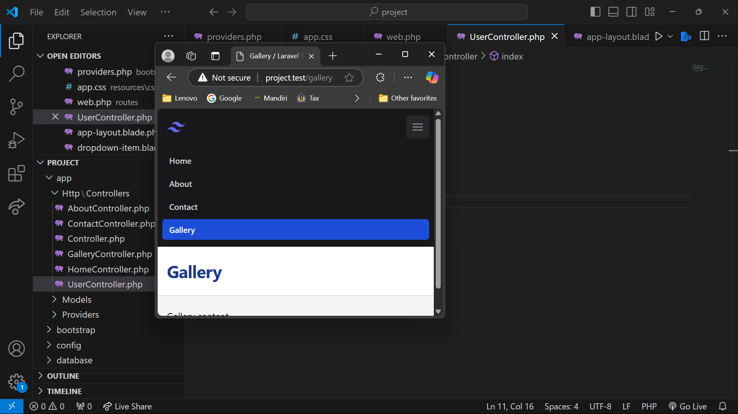

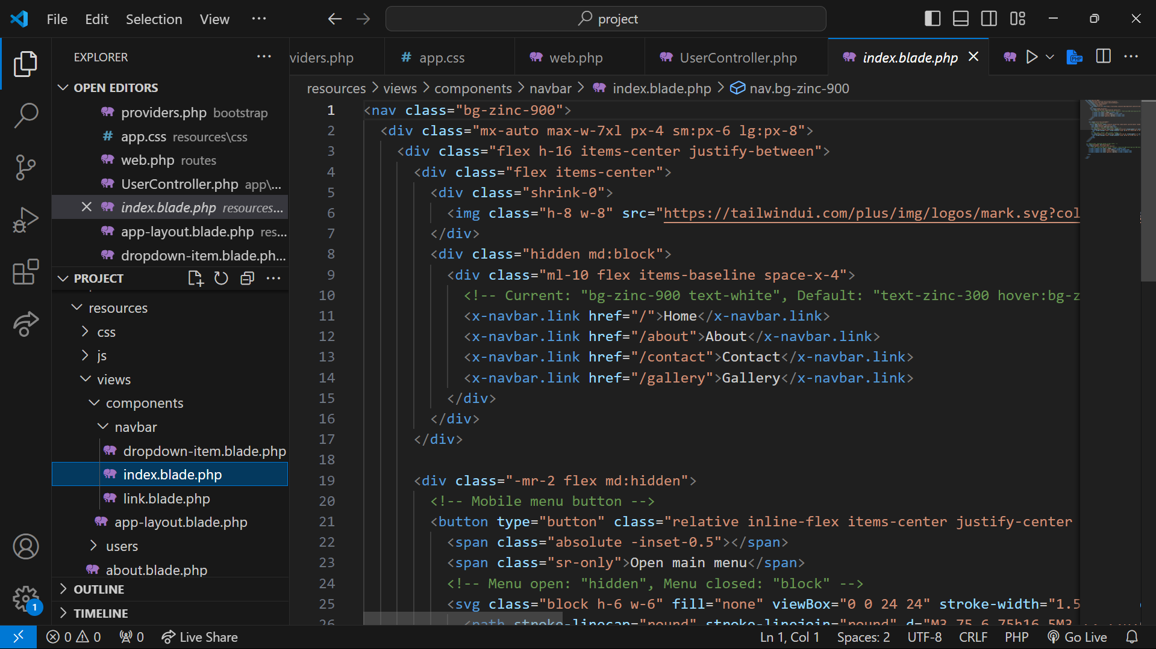

Source : (github) <https://github.com/RajaWalidain/PRAK_PBW_A.git>